绝密★启用前
六年级下 期中复习 预测卷（培优）
2025-2026学年沪教版（五四制）数学六年级下册
考试范围：5.1-7.1；考试时间：90分钟；满分：100分
学校:___________姓名：___________班级：___________考号：___________
题号 | 一 | 二 | 三 | 总分
得分
注意事项：
1．答题前填写好自己的姓名、班级、考号等信息2．请将答案正确填写在答题卡上
第Ⅰ卷（选择题）
请点击修改第I卷的文字说明
评卷人 | 得 分
一．选择题（共6小题，满分12分，每小题2分）
1．（2分）比的前项扩大2倍，比的后项缩小2倍，这个比的比值（ ）
A．扩大4倍 B．缩小4倍
C．比值不变 D．以上说法都不正确

2．（2分）一件商品，先降价10%，后又提价10%．现在的价格与原来相比（ ）
A．提高了 B．降低了 C．不变 D．无法确定

3．（2分）一个大圆的半径正好是小圆的直径，那么小圆面积是大圆面积的（ ）
A．$\frac{1}{2}$ B．$\frac{1}{4}$ C．$\frac{1}{6}$ D．$\frac{1}{8}$

4．（2分）一个圆的半径长是正方形边长的一半，如果圆的面积记作S_{圆}、正方形的面积记作S_{正}，下列结论正确的是（ ）
A．S_{圆}＞S_{正} B．S_{圆}＝S_{正} C．S_{圆}＜S_{正} D．不能比较

5．（2分）王老师的电脑显示器分辨率为1920×1080，当她全屏浏览尺寸为400×400px（“px”表示像素）的图片时，由于不成比例（1920：1080≠400：400），画面两边会出现黑色区域，若成比例就不会出现此问题．王老师全屏浏览以下四种尺寸的图片时，画面四周都不会出现黑边的是（ ）
A．1000×800px B．1660×1242px
C．2560×1440px D．1125×633px

6．（2分）为完成下列任务，最适合采用全面调查的是（ ）
A．了解某市种植水蜜桃的甜度和含水量
B．调查某种灯泡的使用寿命
C．在某市调查中央电视台春节联欢晚会的收视率
D．对全校所有学生通过问卷进行全面调查

第Ⅱ卷（非选择题）
请点击修改第Ⅱ卷的文字说明
评卷人 | 得 分
二．填空题（共12小题，满分24分，每小题2分）
7．（2分）$1\frac{2}{3}=$ ÷3＝ ：15．

8．（2分）有三批货物共值152万元，第一、第二、第三批货物按重量比为2：4：3，按单价比为6：5：2，则第一批货物值 万元；第二批货物值 万元；第三批货物值 万元．

9．（2分）甲数是丙数的8倍，乙数是丙数的12倍，甲数与乙数的比是 ．

10．（2分）根据美学的观点及经验法则，一幅彩色的作品其红、黄、蓝三原色之配色比例是5：3：8时，其色彩强度达到平衡，可使作品看起来柔和，不会有某种颜色特别突兀的感觉，我们都知道橘色是由红色加黄色而成，紫色是由红色加蓝色而成，绿色是由黄色加蓝色而成．请问以此法则，橘、紫、绿这三种中间色之配色比例是 ，其色彩强度达到平衡．

11．（2分）在1：500000的某地图上，量得甲地到乙地距离约为60cm，那么甲地到乙地的实际距离约为 km．

12．（2分）两块同样重量的铜锌合金，第一块合金中铜与锌的质量之比是2：5，另一块合金中铜与锌的质量之比是1：3，现将两块合金合成一块，则新合金中铜与锌的质量之比为 ．

13．（2分）某人将2000元存入银行，年利率为2.75%，存满三年，到期后此人可拿到本利和 元．

14．（2分）用一根长18.84厘米的铁丝围成一个最大的圆，这个圆的面积是 平方厘米（π取3.14）．

15．（2分）图中圆的周长是12.56cm，圆的面积正好等于长方形的面积，求阴影部分的面积是 ．
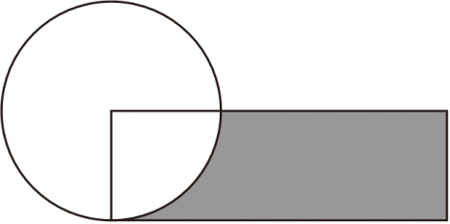

16．（2分）如果挂钟分针的针尖0.25小时正好走了25.12厘米，那么它的分针长 厘米．（π取3.14）

17．（2分）如图是某体育馆在草坪上修建出的五环图案，已知每个圆环的内、外半径分别为3米和4米，图中重叠部分的每个小曲边四边形的面积都为1平方米，则该五环图案的面积是 平方米．（结果保留π）
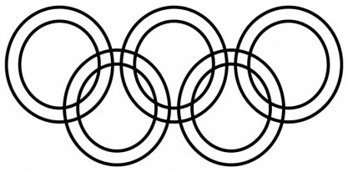

18．（2分）如图，大小两个圆重叠在一起，重叠部分占小圆的$\frac{2}{5}$，占大圆的$\frac{1}{7}$，那么小圆面积与大圆面积之比是 ．
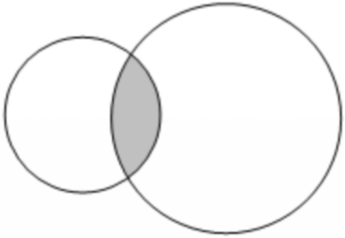

评卷人 | 得 分
三．解答题（共8小题，满分64分）
19．（5分）已知$x：y=\frac{7}{5}：\frac{7}{3}$，y：z＝0.7：0.2，求最简整数比x：y：z．

20．（6分）根据已知条件，求a：b：c：
（1）a：b＝2：3，b：c＝6：5；
（2）a：b＝3：2，$a：c=\frac{4}{5}：1\frac{1}{3}$．

21．（5分）现有黄沙、水泥、石子各12吨，根据施工要求将黄沙、水泥、石子按2：3：5拌成混凝土，当水泥用完时，黄沙用了几吨？石子还缺几吨？

22．（6分）一种电脑原价为8800元，第一次降价10%，第二次又在降价的基础上降价10%，两次降价后电脑售价为多少元？有顾客认为：这样两次降价就是降了两个10%，相当于在原价基础上打了八折，你认为这位顾客的想法正确吗？请说明理由．

23．（6分）有含糖15%的糖水20千克和含糖20%的糖水30千克，现将两种糖水混合，要使其浓度为10%，需加水多少千克？

24．（10分）在浇灌草坪时，园艺工人常使用一种名为“自动旋转喷头”的装置，它可以向四周“360度无死角地”喷射出“均匀精细”的水珠，但喷射的最大距离（即射程）有一定的限制．
（1）选择某一固定位置安装一个射程为12米的“自动旋转喷头”，能够浇灌的最大面积是多少平方米？
（2）如果设计如图的正方形轨道，使射程为12米的喷头可在正方形的四条边上自由运动，那么能够浇灌的最大面积是多少平方米？
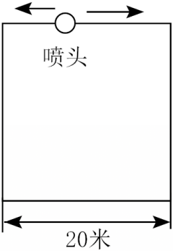

25．（12分）某学校打算建设一个运动场，如图一，运动场的两端均是半径为30米的半圆形，中间是长为100米的长方形．（π取3）
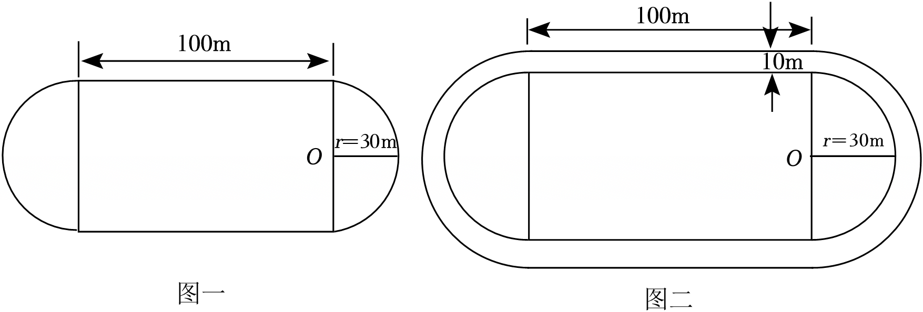
（1）求这个运动场的面积是多少平方米？
（2）现打算在整个场地的外层铺设10米宽的跑道区域，如图二，求跑道区域的面积是多少平方米？
（3）若在（2）的条件下，跑道区域铺上塑胶材料，其余铺草坪．如果购买草坪每平方米的费用是购买塑胶材料每平方米费用的$\frac{1}{3}$，且购买草坪和塑胶材料费用之和是63万元，那么购买草坪每平方米费用是多少元？

26．（14分）为了改善百姓的居住环境，某小区把小区内的步道砖进行更换，选取的两种图案如图所示，如果把步道砖看作是平面图形，两种步道砖都是边长为48厘米的正方形，内部是不同规格的圆形镂空设计．（π取3.14）
（1）两种步道砖上的每个圆的周长分别是多少？
（2）若把步道砖上除圆形外的部分看作阴影部分，通过计算说明两种步道砖每块的阴影面积哪个大？
（3）如果小区需要更换的步道砖是216平方米，小区雇佣2个师傅和4个徒弟来完成这项任务（每名师傅每小时铺设的面积相同，每名徒弟每小时铺设的面积也相同），已知1个师傅1小时铺设的面积是师徒6人1小时铺设面积的$\frac{3}{14}$，工作2小时后，4个徒弟比2个师傅多铺设24平方米．这时2个师傅因有其他任务离开，剩下的工作由4个徒弟完成，工作完成后，小区按师傅每人每小时150元支付工资，徒弟按每人每小时100元支付工资，小区共支付工资多少元？
